Zmysel: | zrak | chuť | čuch | hmat | sluch
ZMYSLOVÝ ORGÁN:
Vlastné zmyslové bunky

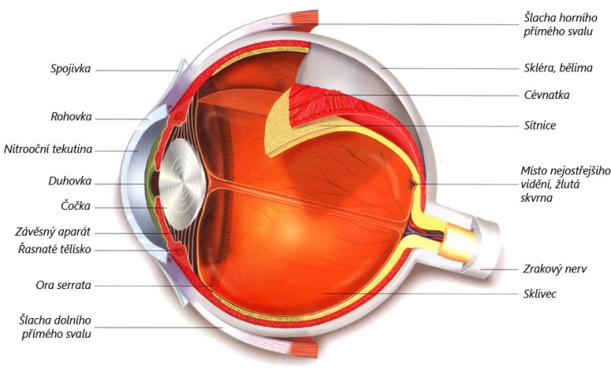

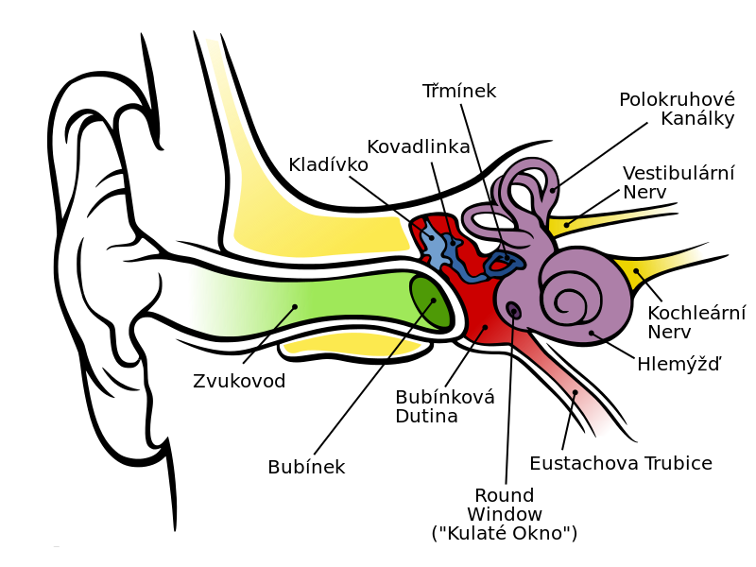

Zmysel: | zrak | chuť | čuch | hmat | sluch
ZMYSLOVÝ ORGÁN:
Vlastné zmyslové bunky





